МЧС России  ГЛАВНОЕ УПРАВЛЕНИЕ  МИНИСТЕРСТВА РОССИЙСКОЙ ФЕДЕРАЦИИ по делам гражданской обороны,  чрезвычайным ситуациям и ликвидации последствий стихийных бедствий  ПО Воронежской области  (Главное управление МЧС РОССИИ  ПО воронежской области)  ул. Куцыгина, 28, г. Воронеж, 394006  тел/факс (8473) 271-20-82  E-mail: odvrn@mail.ru | Главам местного самоуправления городских округов и муниципальных районов  Воронежской области  Единые дежурно-диспетчерские службы  муниципальных районов и  городских округов Воронежской области

Исх. 21-1-19 от 09.01.2017

ЕЖЕДНЕВНЫЙ ОПЕРАТИВНЫЙ ПРОГНОЗ

возникновения и развития чрезвычайных ситуаций

на территории Воронежской области на 10.01.2017

1. Обстановка
1.1. Метеорологическая обстановка (по данным Воронежского ЦГМС):
Облачно с прояснениями. Местами небольшой снег. Местами туман, гололедно-изморозевые отложения, на дорогах гололедица. Ветер ночью северо-восточный 3-8 м/с, днем переменных направлений 5-10 м/с. Температура воздуха ночью -8...-13°С, при прояснениях до -18°С, днем -6…-11°С.

Метеорологическая дальность видимости – до 10 км, во время тумана - до 1 км.
1.2. Гидрологическая обстановка (по данным Воронежского ЦГМС):

Гидрологическая обстановка на территории области в норме.
1.3. Экзогенная обстановка
Экзогенная обстановка на территории области находится на уровне приемлемых рисков.
1.4. Сейсмическая обстановка
Сейсмическая обстановка на территории области находится на уровне приемлемых потенциальных сейсмических рисков.
По данным вузовско-академической лаборатории глубинного строения, геодинамики и сейсмического мониторинга ФГБОУ ВПО Воронежского государственного университета, лаборатории сейсмического мониторинга ФГБУН Геофизической службы РАН, с 00.00 08.01.2017 по 00.00 09.01.2017 местных сейсмических событий не зарегистрировано (сейсмическая станция "Воронеж").
1.5. Гелиогеофизическая обстановка (по данным ИЗМИРАН)
Геомагнитная обстановка будет преимущественно слабовозмущенной.
1.6. РХБ обстановка
Радиационная, химическая и бактериологическая обстановка на территории региона в норме. Естественный радиационный фон 12-16 мкР/час. Общий уровень загрязнения окружающей среды – удовлетворительный. Экологическая обстановка благоприятная – фоновые показатели атмосферного воздуха не превышают предельно допустимых концентраций.
1.7. Техногенная обстановка
Техногенная обстановка на территории области находится на уровне приемлемых рисков.
1.8. Санитарно-эпидемиологическая обстановка
Санитарно-эпидемиологическая обстановка на территории области находится на уровне повышенного риска, в связи с выявлением очагов африканской чумы свиней на площадках репродуктора и откорма СК «Краснянский» ООО «АПК АГРОЭКО» в селе Красное Новохоперского муниципального района Воронежской области.

2. Прогноз
2.1. Природные и природно-техногенные источники ЧС
Опасные метеорологические явления (согласно критериев ОЯ): не прогнозируются.
Неблагоприятные метеорологические явления: не прогнозируются.
Риски трансграничного характера: не прогнозируются.
Существуют риски, связанные с перебоями в работе аэропорта, задержками и отменами авиарейсов (Источник – туман, гололедно-изморозевые отложения, гололедица).
2.2. Техногенные источники
Нарушения правил дорожного движения, туман, гололедно-изморозевые отложения, гололедица повышают риски возникновения ДТП на трассах местного и федерального значения.
Участки дорог с повышенным риском возникновения ДТП: автодорога М-4 «Дон» - 490-492 км (Рамонский муниципальный район); 622-623 км (Бобровский муниципальный район); 645-646 км (Павловский муниципальный район); 750-751 км (Богучарский муниципальный район); автодорога Р-298 «Курск-Воронеж» - 212-213 км (Семилукский муниципальный район); 327-329 км (Аннинский муниципальный район); автодорога 1Р-193 «Воронеж-Тамбов» - 10-12 км, 13-15 км (Новоусманский муниципальный район) (Приложение 1).
По данным ГУ МВД по Воронежской области за прошедшие сутки на территории области произошло 112 ДТП. Возможно увеличение количества ДТП по сравнению с прошедшими сутками (Источник – туман, гололедно-изморозевые отложения, гололедица).
Вероятность возникновения ЧС – Р=0,2.
На территории области повышаются риски возникновения техногенных пожаров в зданиях жилого, социально-культурного, бытового и производственного назначения (Источник –нарушение правил эксплуатации электробытовых приборов, неосторожное обращение с огнем, нарушение правил пожарной безопасности, неисправность печного, газового или электрооборудования).
Наибольшая вероятность возникновения пожаров в городском округе город Воронеж, Борисоглебском городском округе, Аннинском, Лискинском, Новоусманском, Острогожском, Россошанском муниципальных районах (Приложение 2).
За прошедшие сутки на территории области произошло 9 техногенных пожаров. Повышаются риски возникновения техногенных пожаров, обусловленных использованием обогревательного оборудования населением в связи с понижением температуры воздуха.
Вероятность возникновения крупных техногенных пожаров (с гибелью 2 и более человек) – Р=0,2.
На системах жизнеобеспечения сохраняется вероятность возникновения техногенных аварий. Повышенный риск возникновения аварий в городском округе город Воронеж, Россошанском, Лискинском, Кантемировском, Новоусманском муниципальных районах (Приложение 3).
Вероятность возникновения ЧС – Р=0,1.
В связи с высоким процентом износа сетей (в среднем до 70%), образованием гололедно-изморозевых отложений повышается вероятность возникновения аварийных ситуаций и происшествий, связанных с повреждением (обрывом) линий электропередач.
Муниципальные образования с повышенным риском возникновения аварий на ЛЭП: городской округ город Воронеж, Рамонский, Бобровский, Богучарский, Лискинский, Бутурлиновский муниципальные районы (Приложение 4).
Вероятность возникновения ЧС – Р=0,2.
Из-за нарушения правил эксплуатации газового оборудования существует вероятность взрывов бытового газа в жилых и дачных домах, возможны случаи отравления населения угарным газом. Муниципальные образования с повышенным риском возникновения аварий: городской округ город Воронеж, Новоусманский, Семилукский, Кантемировский, Острогожский муниципальные районы.
Вероятность возникновения чрезвычайных ситуаций – Р=0,05.
2.3. Биолого-социальные источники ЧС
В результате гололедицы возможно увеличение случаев травматизма среди населения.
На водоемах области существует вероятность возникновения происшествий, обусловленных выходом людей на неокрепший лёд.
Наибольшая вероятность возникновения происшествий в городском округе город Воронеж, Борисоглебском городском округе, Новохоперском муниципальном районе.
Сохраняется вероятность заболеваемости населения сальмонеллезом, дизентерией, другими острыми кишечными инфекциями и вирусным гепатитом «А» (Источник – изношенность канализационных и водопроводных сетей, нарушение санитарно-эпидемиологического режима на пищевых предприятиях и продуктовых рынках).
Вероятность возникновения ЧС – Р=0,05.
На территории области возможно увеличение числа заболевшего населения гриппом, острыми вирусными инфекциями верхних дыхательных путей (ОИВД).
Сохраняется угроза возникновения новых случаев заболевания бешенством среди сельскохозяйственных и домашних животных. Повышенный риск возникновения заболевания бешенством среди сельскохозяйственных и домашних животных в городском округе город Воронеж, Богучарском, Павловском, Рамонском, Россошанском, Семилукском муниципальных районах (Приложение 5).
Вероятность заболевания – Р=0,1.
На территории области повышаются риски заболевания сельскохозяйственных животных африканской чумой свиней. Наибольшая вероятность возникновения АЧС в Новохоперском муниципальном районе.
2.4. Угрозы террористических актов
На территории области существует угроза совершения террористических актов.

3. Рекомендованные превентивные мероприятия
1. Поддерживать в готовности пожарно-спасательные формирования, аварийные бригады, коммунальные и дорожные службы к немедленному реагированию в случае возникновения аварийных и кризисных ситуаций.
2. Совместно с территориальными органами федеральных органов исполнительной власти, исполнительными органами государственной власти Воронежской области и их подчиненными подразделениями:
реализовать меры по предупреждению возникновения аварийных и чрезвычайных ситуаций на автомобильных трассах; дорожным службам организовать дежурство на участках дорог с повышенным риском возникновения ДТП;
продолжать проверки противопожарного состояния административных зданий, учебных учреждений, производственных объектов. Проводить комплекс мероприятий по повышению пожарной безопасности на объектах с массовым пребыванием людей, обратить особое внимание на ВУЗы, общеобразовательные школы, дошкольные учреждения. Выявлять места проживания неблагополучных в социальном отношении семей, одиноких пенсионеров и инвалидов, а также ветхого жилья, уделяя особое внимание организации профилактической работы с данной категорией населения;
проводить разъяснительную работу с потребителями (абонентами) природного газа по пользованию газом в быту и содержанию ими газового оборудования в исправном состоянии, о необходимости заключения договоров на техническое обслуживание внутридомового газового оборудования со специализированной организацией;
осуществлять ежедневный контроль функционирования объектов ТЭК и ЖКХ, а также контроль готовности аварийно-восстановительных бригад муниципальных образований к реагированию на возникновение аварий;
организовать выявление нарушений в санитарно-техническом и санитарно-гигиеническом состоянии пищевых объектов. Особое внимание уделить пищеблокам детских дошкольных учреждений, учебных заведений;
организовать контроль за эпидемиологической обстановкой, направленный на своевременное обнаружение и не распространение заболеваемости бешенством среди животных. Проводить разъяснительную работу с населением по принятию мер по профилактике заболеваний животных.
3. В связи с гололедно-изморозевыми отложениями, туманом, гололедицей:
организовать комплекс превентивных мероприятий, направленных на предупреждение чрезвычайных ситуаций, минимизацию их последствий;
уточнить наличие количества песко-соляных смесей;
при необходимости осуществлять отсыпку дорожного полотна и пешеходных тротуаров песко-соляной смесью;
обеспечить нормальное функционирование транспортного сообщения.
4. В целях обеспечения безопасности граждан на водных объектах и пропаганды знаний охраны жизни людей на водоемах руководствоваться распоряжением правительства Воронежской области от 20.11.2015 № 861-р «Об организации мероприятий по обеспечению безопасности на водных объектах области в 2016 году».
5. В целях недопущения возникновения вспышки АЧС организовать контроль за эпидемиологической обстановкой, направленный на своевременное обнаружение и не распространение заболеваемости. Обеспечить информирование населения по вопросам, связанным с опасностью АЧС и неотложными действиями в случае возникновения заболевания АЧС или подозрения на это заболевание, а также связанным с соблюдением ветеринарных требований хозяйствующими субъектами при осуществлении охоты и хозяйственной деятельности.
Проводить мероприятия в соответствии с приказом Минсельхоза России от 31.05.2016 №213 "Об утверждении ветеринарных правил осуществления профилактических, диагностических, ограничительных и других мероприятий, установления и отмены карантина и иных ограничений, направленных на предотвращение и ликвидацию очагов АЧС".
6. В целях предупреждения распространения гриппа и острых респираторных вирусных инфекций:
продолжать профилактику среди населения – в первую очередь детей, пожилых людей с хроническими заболеваниями, а также лиц повышенного риска заражения:
обеспечить создание необходимого запаса медикаментов для лечения и профилактики гриппа и острых респираторных вирусных инфекций в аптеках и лечебно-профилактических учреждениях;
обеспечить готовность лечебно-профилактических учреждений на период подъема заболеваемости инфекциями с воздушно-капельным механизмом передачи;
рекомендовать руководителям предприятий, организаций и учреждений провести комплекс работ по созданию надлежащих условий в зимний период для работающих на открытом воздухе и поддержанию необходимого температурного режима в детских образовательных, лечебно-профилактических учреждениях, жилых домах, на транспорте и др.;
усилить мероприятия по санитарной охране территории области от заноса и распространения карантинных инфекций и других заболеваний, выявлять заболевших респираторно-вирусной инфекцией граждан, прибывших из дальнего и ближнего зарубежья.
7. Вести с населением области разъяснительную работу через СМИ:
о соблюдении правил дорожного движения и скоростного режима на автодорогах области;
о правилах эксплуатации электробытовых и газовых устройств;
об опасности выхода на лед водоемов;
о соблюдения мер предосторожности во время гололедицы;
о профилактике природно-очаговых инфекций.
8. Усилить контроль на потенциально опасных, критически важных, социально значимых объектах, в местах массового пребывания людей.
9. Поддерживать на необходимом уровне запасы материальных и финансовых ресурсов для ликвидации чрезвычайных ситуаций. При возникновении предпосылок ЧС, немедленно докладывать старшему оперативному дежурному ФКУ «ЦУКС ГУ МЧС России по Воронежской области» и принимать все необходимые меры для смягчения последствий.
Прогноз разработан на основе данных Воронежского ЦГМС – филиала ФГБУ «Центрально-Черноземное УГМС», ТЦ «Воронежгеомониторинг», Верхне-Донского управления Федеральной службы по экологическому, технологическому и атомному надзору, Департамента природных ресурсов и экологии Воронежской области, Управления Федеральной службы по надзору в сфере защиты прав потребителей и благополучия человека по Воронежской области, отдела водных ресурсов по Воронежской области Донского бассейнового водного управления, Управления лесного хозяйства Воронежской области, Департамента аграрной политики Воронежской области, Управления надзорной деятельности и профилактической работы ГУ МЧС России по Воронежской области, Управления ГИБДД ГУ МВД России по Воронежской области, филиала ПАО «МРСК Центра» - «Воронежэнерго», Департамента жилищно-коммунального хозяйства и энергетики Воронежской области, Управления ветеринарии по Воронежской области.

Врио первого заместителя начальника
Главного управления
полковник внутренней службы Ю.В. Гущин

Г.В. Кругляк
(473) 277-99-13
Приложение 1

Муниципальные образования с повышенным риском ДТП

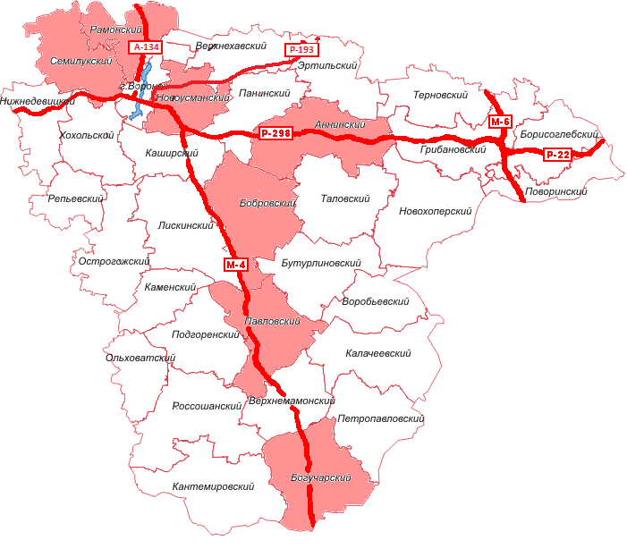
Условные обозначения

- территории с повышенными рисками возникновения ДТП

Приложение 2

Карта-схема степени риска возникновения пожаров
на территории Воронежской области
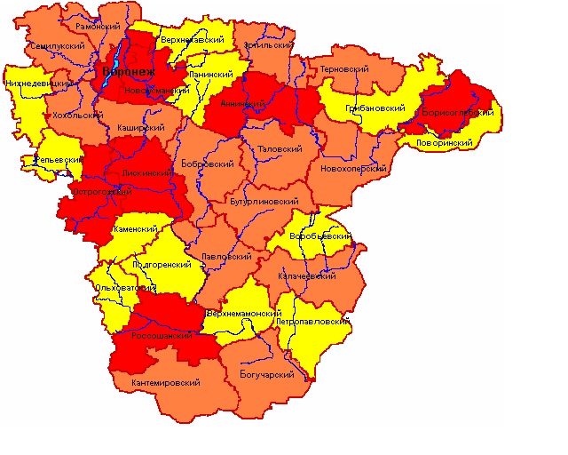
Условные обозначения

- Наиболее опасные районы по количеству пожаров
- Опасные районы по количеству пожаров
- Наименее опасные районы по количеству пожаров

Приложение 3

Территориальное распределение рисков аварий на системах жизнеобеспечения

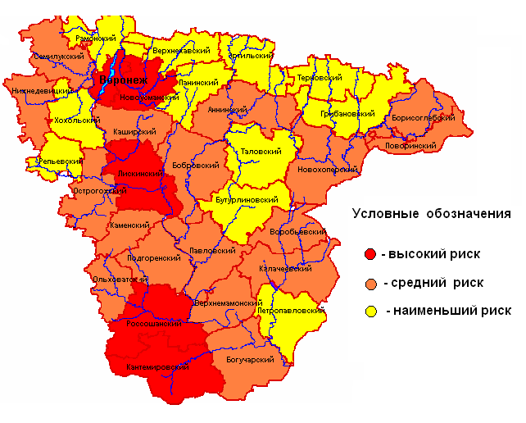

Приложение 4

Территориальное распределение рисков аварий на ЛЭП
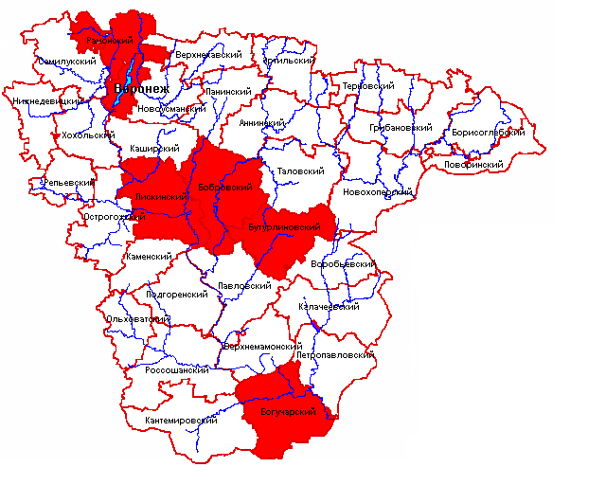

Условные обозначения

- районы с повышенным риском возникновения аварий

Приложение 5

Территориальное распределение заболеваемости бешенством среди животных

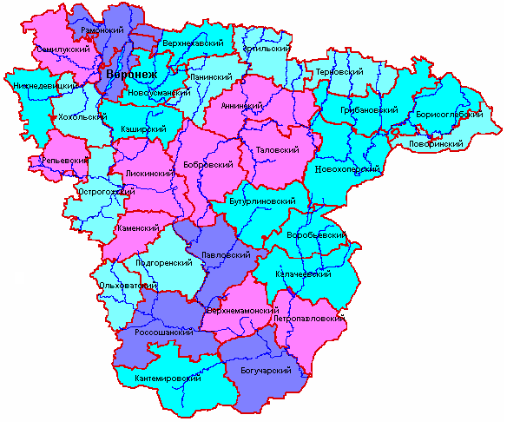


Условные обозначения

